Приложение 1.
Условное обозначение, назначение, устройство и принцип работы, подготовку к работе, возможные неисправности и способы их устранения, техническое обслуживание см. паспорт НЗВ. 0301.0000.02ПС.
Обозначение  насоса «Иртыш» | Минимальный размер проточной части рабочего колеса, мм | Максимальный размер частиц, мм
ПФ2 350/450.450-90/6 | 190 | 150
Таблица 1.
Таблица 2.
Обозначение  насоса «Иртыш» | Подача, м³/ч | Напор, м | КПД электронасоса, % не менее | КПД насоса, % не менее | Масса*, кг
ПФ2 350/450.450-90/6-016 | 1500 | 14 | 66 | 69 | 2200
*Масса насоса указана без щита управления и дополнительных устройств.
Таблица 3.
Обозначение  насоса «Иртыш» | Мощность, кВт | Напряжение, В | Частота тока, Гц | Соединение обмоток по схеме | Номинальный ток, А | Частота вращения, об./мин | Класс нагревостойкости
ПФ2 350/450.450-90/6 | 90 | 380/660 | 50 | Δ/ | 167/96 | 990 | F
Таблица 4.
Обозначение  насоса «Иртыш» | Объем заливаемого масла, мл
ПФ2 350/450.450-90/6-016 | До излива из горизонтально расположенного резьбового отверстия корпуса камеры, при вертикальном положении насоса ≈ 5200 мл

Заводской номер

Ответственный за приемку ________________
подпись М.П.

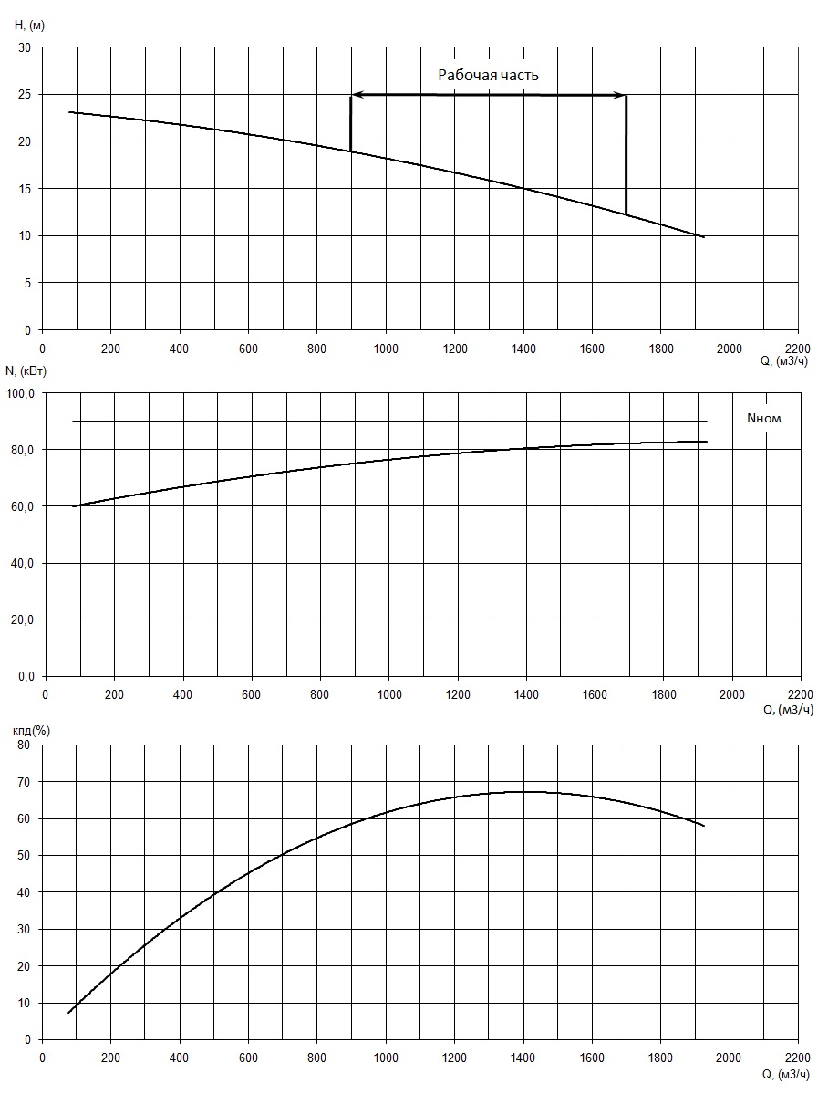

Приложение 1. Рис. 1 Рабочие характеристики электронасоса
серии «Иртыш» ПФ2 350/450.450-90/6.
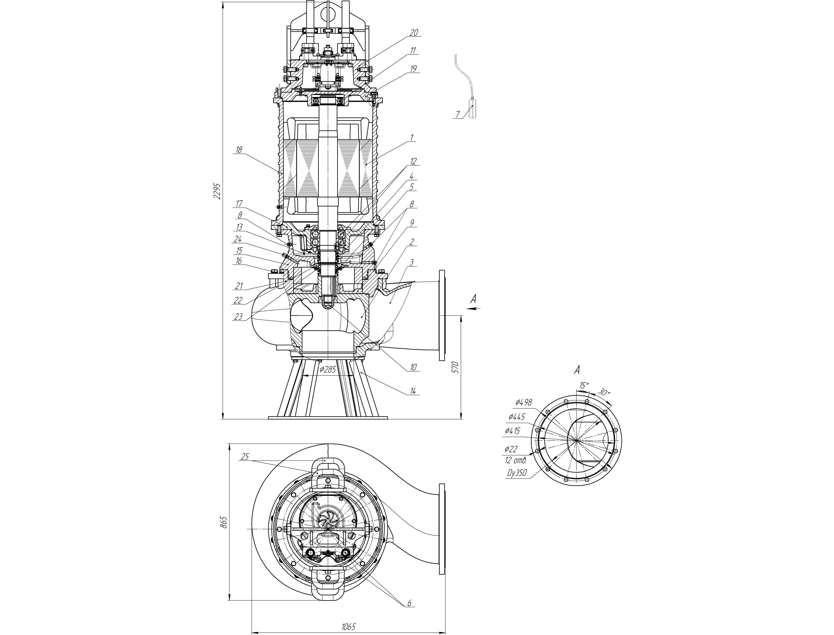

Приложение 1 Рис. 2. Общий вид, габаритные и присоединительные размеры электронасоса серии «Иртыш» ПФ2 350/450.450-90/6-016.
К Приложению 1 Рис. 2. Общий вид и габаритные размеры электронасоса серии
«Иртыш» ПФ2 350/450.450-90/6-016.

1. Электродвигатель; 2. Колесо рабочее; 3. Корпус спиральный; 4. Торцовое уплотнение; 5. Торцовое уплотнение; 6. Кабель; 7. Поплавковый выключатель; 8. Пробка масляной камеры; 9. Аппарат направляющий; 10. Метизы крепления колеса рабочего; 11. Подшипник; 12. Подшипник (-ки); 13. Датчик влажности; 14. Подставка; 15. Корпус камеры; 16. Метизы крепления проставки к корпусу спиральному; 17. Стакан подшипника; 18. Корпус электродвигателя; 19. Опора подшипника; 20. Крышка верхняя; 21. Проставка; 22.Крышка камеры; 23. Метизы крепления крышки камеры; 24. Пробка для выпуска воздуха из гидравлической полости; 25. Цапфы.

